Atividade I

Escreva um método recursivo que retorne o fatorial de um número.

Resultado:



Atividade II

Uma multiplicação pode ser vista como uma sequência de somas.

Escreva um método recursivo que realize a multiplicação de dois números inteiros,

A e B, recebidos por parâmetro.

Resultado:



Atividade III

Escreva um método recursivo que realize a potenciação entre dois números inteiros, A

e B, recebidos por parâmetro. Seu método deve, portanto, retornar o resultado de A^B

Resultado:



Atividade IV

Escreva um método recursivo que receba uma frase e uma letra como parâmetros.

Este método deve retornar a quantidade de ocorrências desta letra nesta frase.

Resultado:

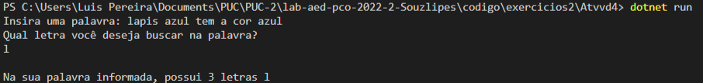

Atividade V

Escreva um método recursivo que calcule a soma dos elementos de valor par de um

vetor de números inteiros positivos.

Resultados:

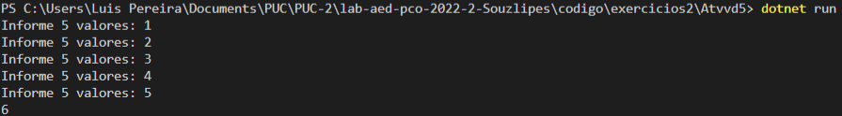

Atividade VI

Escreva um método recursivo que receba uma frase e retorne a mesma frase, sem

nenhuma vogal.